**[任务一 用等价类划分的方法设计测试用例](http://www.edu2act.cn/team/2015-ji-ce-shi-fang-xiang-ce-shi-ji-chu-ke-cheng/tasks/889/" \t "_blank)**

某程序规定："输入三个整数 a 、 b 、 c 分别作为三边的边长构成三角形。通过程序判定所构成的三角形的类型，当此三角形为一般三角形、等腰三角形及等边三角形时，分别作计算 … "。用等价类划分方法为该程序进行测试用例设计。（三角形问题的复杂之处在于输入与输出之间的关系比较复杂。）

注：使用表格的方式写清楚，提交（可以是图片格式）

[**任务二 使用决策表法设计测试用例**](http://www.edu2act.cn/team/2015-ji-ce-shi-fang-xiang-ce-shi-ji-chu-ke-cheng/tasks/943/)

**作业要求：每题写出4个分步骤：**

1）分析出条件和动作，并且定义每种条件的值；

2）画出决策表；

3）合并决策表；

4）写出测试用例，格式为：编号+步骤+预期结果；

**问题内容：**

1 计算出差补助为:

当员工办理长期出差时，不论是否出差，出差到哪里，每月固定补助1000元。

当员工未办理长期出差时时，如果出差省会城市，则每月补助1500元，否则补助800元;不出差，补助为0。

2 使用决策表法设计测试用例： "输入三个整数 a 、 b 、 c 分别作为三边的边长构成三角形。通过程序判定所构成的三角形的类型，当此三角形为一般三角形、等腰三角形及等边三角形时，分别作计算 … "

[**任务三 使用相应要求的方法设计测试用例**](http://www.edu2act.cn/team/2015-ji-ce-shi-fang-xiang-ce-shi-ji-chu-ke-cheng/tasks/1055/)

使用决策表法和因果图法设计1题和2题测试用例

1 雪梨教育平台看视频功能，非注册用户，只可以看一个视频的20%，注册登录后，软件学院的学生能看全部，注册登录非软件学院学生可以看50%，注册登录非软件学院，付费用户可以看全部；

2 购物过程中，普通用户无折扣，持中信银行信用卡用户，满99减20元；持优惠券用户，满200减10元；在网站预先充值2000元，所有消费可以打8折,如果拥有两种或以上的优惠条件，则使用最优惠的一种（打8折）；

3 使用场景法设计存款过程的测试用例；

[**任务四 根据状态转换图法设计测试用例**](http://www.edu2act.cn/team/2015-ji-ce-shi-fang-xiang-ce-shi-ji-chu-ke-cheng/tasks/1090/)

1 依据状态转换测试的方法设计Media Player播放器中状态转换的测试用例（作为回顾课程使用，不必提交）

2 依据状态转换测试方法设计QQ登录时，6种登录状态（在线、隐身……），以及登录成功后状态转换的测试用例

3 依据网上预订机票时，机票状态转换过程设计测试用例（未购买   已预订  已付款     已退票）

4 （理解知识，不需要提交）根据状态转换设计测试用例的方法理解计算器使用不同进制数计算功能测试方法

5 （理解知识，不需要提交）根据状态转换设计测试用例的方法理解记事本文件关闭、打开、浏览、编辑、保存等状态转换的测试用例

[**任务五 根据正交实验法设计测试用例**](http://www.edu2act.cn/team/2015-ji-ce-shi-fang-xiang-ce-shi-ji-chu-ke-cheng/tasks/1127/)

1 Microsoft Word 2013版本中打印设置分打印范围（所有页，当前页，设定页）；打印页面（单面，双面）；方向（纵向、横向）；纸张类型（A4,B3,A5,B5,信纸）；页边距（正常，宽，窄，适中）请使用正交实验法设计测试用例

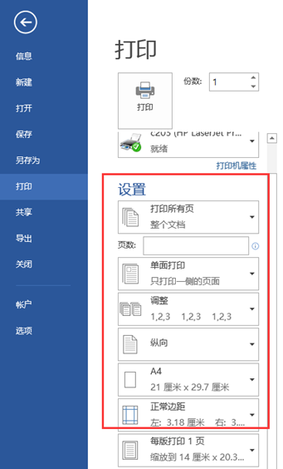

2 如图根据网页中的输入项设计测试用例；

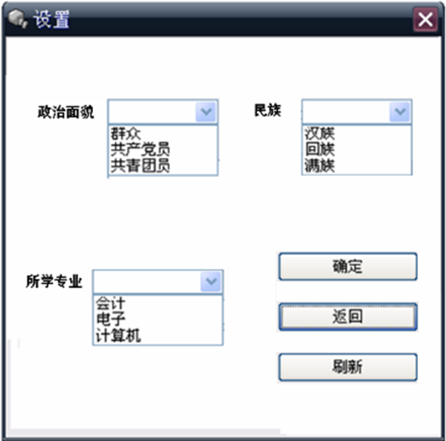

[**任务六 综合使用黑盒用例测试方法设计如下需求的测试用例**](http://www.edu2act.cn/team/2015-ji-ce-shi-fang-xiang-ce-shi-ji-chu-ke-cheng/tasks/1141/)

根据电梯运行场景：如果在上运行的过程中，先处理往上走的需求；如果往下运行的过程中，先处理往下走的需求；如果是闲置状态，按请求顺序优先处理（暂时不考虑满员的处理）

[**任务七 根据如下代码分别写出其覆盖测试的测试用例**](http://www.edu2act.cn/team/2015-ji-ce-shi-fang-xiang-ce-shi-ji-chu-ke-cheng/tasks/1190/)

1 Int Func(int a,int b,int c,int x){

2  if(a>1)&&(b<2)

3     x = c + 1;

5   if(a==3)||(x>3)

5     x = x + c;

6   printf(“a=%d,b=%d,c=%d,x=%d\n”,a,b,c,x);

7   return x;

8 }

1 画出程序流程图，表明路径符号（a,b,c……）

2 分别使用语句、判定、条件、判定条件、条件组合、路径覆盖设计测试用例，在测试用例中体现覆盖的路径。

[**任务八 根据要求设计测试用例**](http://www.edu2act.cn/team/2015-ji-ce-shi-fang-xiang-ce-shi-ji-chu-ke-cheng/tasks/1220/)

1 根据如下程序按步骤设计测试用例：

1）画出程序图（并编号）；

2）计算环复杂度；

3）设计独立路径；

4）写出转换的测试用例；

**public** **struct** **MyDate** ***//定义一个结构体，存储日期***

{

**public** **int** my\_year; ***//年份***

**public** **int** my\_month; ***//月份***

**public** **int** my\_day; ***//日***

};

**MyDate** computerNextDate(**MyDate** date) ***//计算下一天的日期***

{

**MyDate** tomorrow = **new** **MyDate**(); ***//将今天日期赋值给明天的日期***

tomorrow.m\_year = date.m\_year;

tomorrow.m\_month = date.m\_month;

tomorrow.m\_day = date.m\_day;

**int** lastday = 28; ***//计算某个月的月末日期***

**if** ((date.m\_month % 2 == 1 && date.m\_month < 8) ||

(date.m\_month % 2 == 0 && date.m\_month > 8))

lastday = 31;

**else** **if**(date.m\_month == 4 || date.m\_month == 6 ||

date.m\_month == 9 ||date.m\_month == 11)

lastday = 30;

**else**

{***//2月***

**if** ((date.m\_month % 4 == 0 && date.m\_year % 100 != 0 )||

date.m\_year % 400 == 0) ***//判断是否闰年***

lastday = 29;

**else**

lastday = 28;

}

**if** (date.m\_day == lastday)

{

tomorrow.m\_day = 1;

**if** (date.m\_month = 12) ***//年末日期***

{

tomorrow.m\_month = 1;

tomorrow.m\_year++;

}

**else**

{***//月末日期***

tomorrow.m\_month++;

}

}

**else** ***//普通日期***

{

tomorrow.m\_day++;

}

**return** tomorrow;

}

[**任务九 白盒测试综合练习**](http://www.edu2act.cn/team/2015-ji-ce-shi-fang-xiang-ce-shi-ji-chu-ke-cheng/tasks/1297/)

**package** com.acmengnan.softwaretesting;

**public** **class** **InsuranceCalculator** {

**private** **static** **final** **int** BASIC\_PREMIUM\_RATE = 1000;

**private** **static** **final** **int**[][] SETTINGS = { { 0, 0, 0 }, { 28, 11, 50 }, { 18, 9, 100 }, { 10, 7, 150 },

{ 8, 5, 200 }, { 15, 7, 250 } }; ***// 计算时采用的设置，这里将年龄系数放大为原来的10倍以存入int数组中***

**public** **static** **int**[] calcSetting(**int** age) {

**if** (age < 16 || age >= 80) {

**return** SETTINGS[0];

} **else** **if** (age < 25) {

**return** SETTINGS[1];

} **else** **if** (age < 35) {

**return** SETTINGS[2];

} **else** **if** (age < 45) {

**return** SETTINGS[3];

} **else** **if** (age < 60) {

**return** SETTINGS[4];

} **else** {

**return** SETTINGS[5];

}

}

**public** **static** **int** calcInsurance(**int** age, **int** score) {

**int** insuranceMoney = -1;

**if** (score > 0 && score < 13) {

**int**[] setting = calcSetting(age);

**if** (setting != SETTINGS[0]) {

**int** safeDrivingDiscount = 0;

**int** ageCoefficient = setting[0];

**int** scoreThreshold = setting[1];

**if** (score > scoreThreshold) {

safeDrivingDiscount = setting[2];

}

***// 下面的计算需要考虑年龄系数已被放大为原来的10倍***

insuranceMoney = (**int**) (BASIC\_PREMIUM\_RATE / 10 \* ageCoefficient) - safeDrivingDiscount;

}

}

**return** insuranceMoney;

}

}

根据如上代码做如下测试：

1 阅读calcSetting()和calcInsurance()方法的源代码，检查是否存在明显缺陷，以及结构是否存在修改或优化的必要；

2 采用适当的覆盖指标（如判定覆盖、路径覆盖等），设计测试用例，执行动态白盒测试；（需要画出程序流图）

3 选择重要的变量进行静态数据流的检查，补充必要的测试。